**Dạng 1: Cách xác định nguyên tố dựa vào số hạt**

**Phương pháp:**

- Căn cứ vào Z sẽ xác định được nguyên tử đó là thuộc nguyên tố hóa học nào

- Lưu ý: Z = số proton (p) = số electron (e) = E

Số khối: A = Z + N

Tổng số hạt = 2.Z + N

Tổng số hạt mang điện = Z + E = 2Z

Công thức áp dụng nhanh: Z = (S + A)/4

Trong đó:

Z: số hiệu nguyên tử

S: tổng số hạt

A: Hiệu số hạt mang điện và không mang điện

**Phương pháp:**

Nếu là MxYy thì có thể coi có x nguyên tử M và y nguyên tử Y.

Do đó x . ZX + y . ZY = (Sphân tử + Aphân tử) / 4

Ví dụ 2: Tổng số hạt cơ bản trong phân tử X có công thức là M2O là 140, trong phân tử X thì tổng số hạt mang điện nhiều hơn số hạt không mang điện là 44. Vậy X là

Lời giải:

Trong X có 2 nguyên tử M và 1 nguyên tử O.

Nên ta có : 2.ZM + 8 = (140 + 44) : 4 = 46 ⇒ Z =19

⇒ M là K ⇒ X là K2O

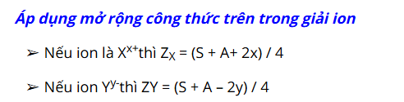

Ví dụ 3: Tổng số hạt cơ bản của ion M3+ là 79, trong đó tổng số hạt mang điện nhiều hơn không mang điện là 19. M là

Lời giải:

ZM = (79 + 19 +2.3/ 4 = 26 ⇒ M là sắt (Fe).

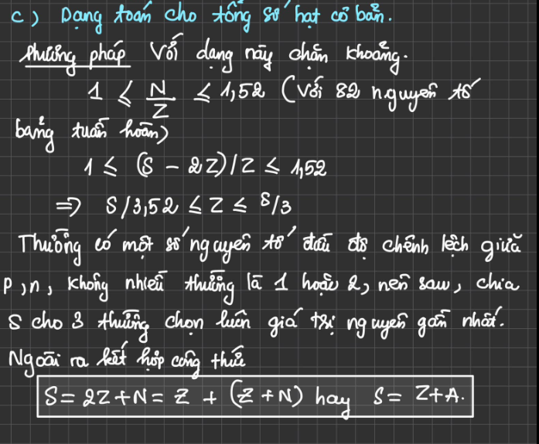

**BÀI TẬP**

Câu 1. Cho nguyên tử X có tổng số hạt là 34, trong đó số hạt mang điện gấp 1,8333 lần số hạt không mang điện. Xác định số khối X?

A. 23 B. 24 C. 27 D. 11

Câu 2. Một nguyên tử nguyên tố A có tổng số proton, neutron, electron là 52. Tìm nguyên tố A.

A. Mg B. Cl C. Al D. K

Câu 3. Nguyên tử của nguyên tố X có tổng số hạt là 40. Tổng số hạt mang điện nhiều hơn tổng số hạt không mang điện là 12 hạt. Nguyên tố X có số khối là:

A. 27 B. 26 C. 28 D. 23

Câu 4. Tổng số hạt proton, neutron và electron trong nguyên tử nguyên tố X là 155, trong đó số hạt mang điện nhiều hơn số hạt không mang điện là 33 hạt. X là nguyên tố nào sau đây ?

A. Al B. Fe C. Cu D. Ag

Câu 5. Một ion X3+ có tổng số hạt proton, neutron, electron là 79, trong đó số hat mang điện nhiều hơn số hạt không mang điện là 19. Viết kí hiệu của nguyên tử X.

Hóa học lớp 10 | Lý thuyết và Bài tập Hóa học 10 có đáp án

Câu 6. Tổng số các hạt trong nguyên tử M là 18. Nguyên tử M có tổng số hạt mang điện gấp đôi số hạt không mang điện. Hãy viết kí hiệu nguyên tử M.

Hóa học lớp 10 | Lý thuyết và Bài tập Hóa học 10 có đáp án

Câu 7. Mỗi phân tử XY2 có tổng các hạt proton, neutron, electron bằng 178; trong đó, số hạt mang điện nhiều hơn số hạt không mang điện là 54, số hạt mang điện của X ít hơn số hạt mang điện của Y là 12. Hãy xác định kí hiệu hoá học của X,Y lần lượt là

A. Fe và S B. S và O C. C và O D. Pb và Cl

Câu 8: Nguyên tử của một nguyên tố có tổng số hạt proton, neutron, electron là 122. Số hạt mang điện trong hạt nhân ít hơn số hạt không mang điện là 11 hạt. Số khối của nguyên tử trên là

A. 122. B. 96. C. 85. D. 74.

Câu 9: Có hợp chất X2Y3. Tổng số hạt của hợp chất là 296 trong đó số hạt mang điện nhiều hơn số hạt không mang điện là 88. Số khối của X lớn hơn số khối của Y là 20. Số proton của Y, số electron của X, số khối của Y theo thứ tự lập thành cấp số cộng. Công thức của X2Y3 là

A. Cr2S3. B. Al2O3. C. Fe2O3. D. Cr2O3.

Câu 10: Trong anion X3− có tổng số hạt là 111, số electron bằng 48% số khối. Nhận xét nào dưới đây về X là đúng?

A. Số khối của X là 75. B. Số electron của X là 36.

C. Số hạt mang điện của X là 72. D. Số hạt mang điện của X là 42.

Câu 11: X, Y là hai phi kim. Trong nguyên tử X và Y có số hạt mang điện nhiều hơn hạt không mang điện lần lượt là 14 và 16. Hợp chất XYn có đặc điểm: X chiếm 15,0486% về khối lượng. Tổng số proton là 100, tổng số neutron là 106. Hãy xác định công thức hợp chất XYn?

A. CO2 B. PCl5 C. Mg3N2 D. P2O5

Câu 12: Ba nguyên tử X, Y, Z có tổng số đơn vị điện tích hạt nhân bằng 16, hiệu điện tích hạt nhân X và Y là 1+. Tổng số electron trong ion X3Y− là 32. X, Y, Z lần lượt là

A. O, S, H. B. O, N, H. C. O, Se, H. D. O, P, H